SEMINAR | 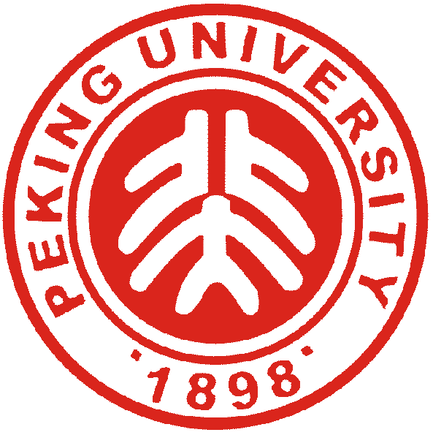 | SERIES
北京大学工学院 |  | 力学与工程科学系

极端弹性超材料设计及波动调控
Design method for extremal materials and their wave control

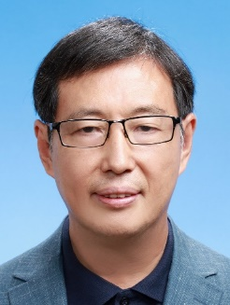
报告人: 胡更开教授（北京理工大学）
(Beijing Institute of Technology）
时 间：11月5日 周五 14:30-15:30
地 点：北京大学工学院1号楼210
内容简介：
极端弹性材料（extremal materials）是指弹性矩阵不满秩的弹性超材料，亦可称为模式材料。根据弹性矩阵特征值为零的个数，可分为一模、二模直至五个特征值为零的五模材料，无粘流体是一种典型的五模材料。目前五模超材料研究比较充分，而有关其它模式超材料的研究很少。报告将以五模材料（二维二模材料）、三维四模和二维一模材料为例，介绍极端弹性超材料独特的波动控制能力；然后将详细介绍该类超材料的微结构设计方法；最后将通过水下隔声、弹性波极化调控和水声控制等背景介绍等极端弹性超材料的应用。

报告人简介：
北京理工大学宇航学院讲席教授。1964年10月出生，1986年毕业于北京工业学院，1991年获法国巴黎中央工程师大学（ECP）工学博士学位。长期从事复合材料设计、振动抑制和噪声控制方向研究，连续多年入选爱思唯尔(Elsevier)发布的中国高被引学者（材料力学）。是国家自然科学基金委重大项目、创新研究群体负责人，全国精品视频课负责人；2003年获国家自然科学基金委杰出青年科学基金资助，2004年获全国优秀教师称号。现为《力学进展》、《Wave Motion》副主编，教育部力学专业教学指导委员会委员。

欢迎广大师生光临！

